Задание 1. Создайте свой почтовый ящик на Яндексе (или войдите в него).
Если вы хотите иметь 10 Гбайт или даже больше памяти на серверах Яндекса для хранения резервных копий информации, размещённой на вашем компьютере, делиться событиями вашей жизни, запечатлёнными на фото и видео, тогда можно воспользоваться облачным сервисом Яндекс.Диск или другими подобными сервисами.
Для этого вам потребуется Яндекс-аккаунт, а точнее электронная почта в Яндексе.
Сервисом Яндекс.Диск можно пользоваться двумя способами:
Можно заходить в папку Яндекс.Диска по публичной ссылке (публичная ссылка – это ссылка на файлы или папки, предназначенные для общего доступа), отправленной вам преподавателем или другом, и пользоваться данными.♣
Можно создавать собственные ресурсы, личные или предназначенные для общего доступа в облаке, установив Яндекс.Диск на свой компьютер.♣
Задание 2. Выполните вариант создания собственной папки в облаке:
Для этого:
1. Перейдите на сервис Яндекс.Диска по ссылке http://disk.yandex.ru/
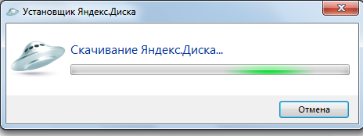
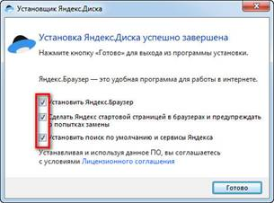
2 . Скачайте необходимый для вашей операционной системы файл установки (обычно операционная система определяется автоматически) и установите на компьютер. Выделенные красной рамкой галочки можно отключить.
3. После установки программы, вам надо будет войти в аккаунт, используя почтовый ящик от Яндекс почты (логина и пароль от почтового аккаунта).
4. Следующий шаг — это выбор расположения папки для хранения файлов. По умолчанию она располагается на системном диске. Если вы хотите хранить файлы в папке по умолчанию, нажмите кнопочку «Начать работу». Для смены папки нажмите «Настроить расположение папки» и с помощью кнопки «изменить» указываете папку. Нажимаете кнопку «начать работу».
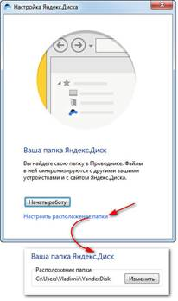
5 . Если все настройки были сделаны правильно, программа автоматически начнет синхронизацию данных в облачном хранилище с вашим компьютером. Начнется скачивание всех хранящихся файлов на локальный диск (конечно, если они у вас там уже были). Вы заметите появление нового значка (летающей тарелки) в системном трее (в правом нижнем углу экрана).

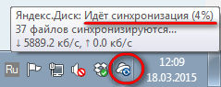

6. Ждем. Нажимаем «Готово» и знакомимся с содержанием вашего Яндекс.Диска.
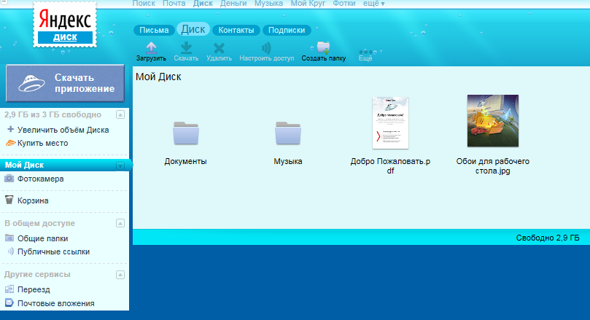

7. Загрузите на Яндекс.Диск любой файл из ваших файлов документов или рисунков.
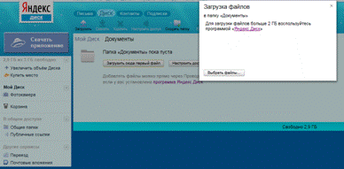
8. Но, если мы хотим сразу увеличить доступное нам пространство, мы должны разместить в выделенной папке, хотя бы один файл. Загружаем файл.
9. По-умолчанию, новому пользователю предлагается 10 Гбайт дискового пространства в облаке. Создавая папку в 10 Гбайт, вы должны быть уверены, что на вашем диске хватит места для размещения папки такого же размера.
10. Если вы не используете программу на компьютере для управления вашим диском, Яндекс предусмотрел возможность производить все операции с файлами и папками через вэб-интерфейс.
11. Для операций над файлом или папкой, необходимо выделить их. После выделения справа появиться контекстное меню с возможными действиями. Вы можете:
- Скачать файл или папку.
- Удалить.
- Поделиться (предоставить доступ к файлу/папке другому пользователю скопировав ссылку).
- Поделиться в социальных сетях.
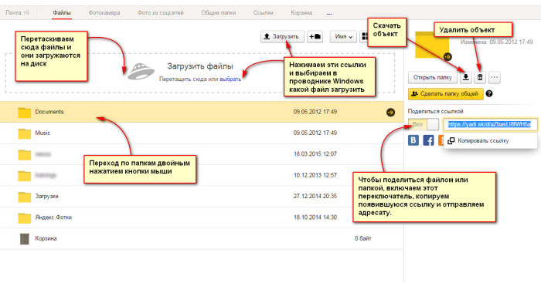
12. Правой кнопкой мыши на значке вашего файла вызовите контекстное меню, выберите команду «поделиться», скопируйте появившуюся ссылку и отправьте её преподавателю.
Задание 3. Работа с Яндекс.Диском
1. На Рабочем столе создать папку с именем ПР№4, в папке создать Документ Microsoft Word с именем Отчет_Практическая_работа № 4
2. Войдите в аккаунт на сервисе ЯндексДиск. (сделайте скриншот и поместите его в документ Отчет_Практическая_работа № 4).
3. Создайте папку и загрузите на Яндекс.Диск любой файл из ваших файлов документов или рисунков. (сделайте скриншот и поместите его в документ Отчет_Практическая_работа № 4).
4. Поделитесь ссылкой на загруженный файл с одногруппниками с помощью эл. почты. (сделайте скриншот и поместите его в документ Отчет_Практическая_работа № 4).
5. Ознакомьтесь с Яндекс сервисами. (сделайте скриншот и поместите его в документ Отчет_Практическая_работа № 4).
6. Попробуйте специальный поиск на сервисе Яндекс. (сделайте скриншот и поместите его в документ Отчет_Практическая_работа № 4).
7. Перейдите в сервис Яндекс.Новости (узнайте актуальную информацию в разделе политика) (сделайте скриншот и поместите его в Отчет_Практическая_работа №4).
8. Сохранить документ Отчет_Практическая_работа № 4. Выйти из своего аккаунта, закрыть браузер.

Отправить ссылку на папку с Вашим отчетом на ЯД в результате домашней работы

Перечень рекомендуемых учебных изданий, Интернет-ресурсов, дополнительной литературы.

Основные источники:
https://multiurok.ru/files/prakticheskaia-rabota-4-setevoe-khranenie-dannykh.html

